镇安县工商业联合会
2020年部门决算

保密审查情况：已审查
部门主要负责人审签情况：已审签
目 录
第一部分 部门概况
一、部门主要职责及内设机构
二、部门决算单位构成
三、部门人员情况
第二部分 2020年部门决算表
一、收入支出决算总表
二、收入决算总表
三、支出决算总表
四、财政拨款收入支出决算总表
五、一般公共预算财政拨款支出决算表
六、一般公共预算财政拨款基本支出决算表
七、一般公共预算财政拨款“三公”经费及会议费、培训费支出决算表
八、政府性基金预算财政拨款收入支出决算表
九、政府国有资本经营财政拨款支出决算表
第三部分 2020年部门决算情况说明
一、收入支出决算总体情况说明
二、收入决算情况说明
三、支出决算情况说明
四、财政拨款收入支出决算总体情况说明
五、一般公共预算财政拨款支出决算情况说明
（一）财政拨款支出决算总体情况说明
（二）财政拨款支出决算具体情况说明
六、-般公共预算财政拨款基本支出决算情况说明
七、一般公共预算财政拨款“三公”经费及会议费、培训费支出决算情况说明
（一）“三公”经费财政拨款支出决算总体情况说明(二)“三公”经费财政拨款支出决算具体情况说明(三)培训费支出情况说明
（四）会议费支出情况说明
八、政府性基金预算财政拨款收入支出情况说明
九、国有资本经营财政拨款收入支出情况说明
十、预算绩效情况说明
（一）预算绩效管理工作开展情况说明
（二）部门决算中项目绩效自评结果
十一、其他重要事项说明
（一）机关运行经费支出情况说明
（二）政府采购支出情况说明
（三）国有资产占用及购置情况说明
第四部分 专业名词解释
第一部分 部门概况

一、部门主要职责及内设机构
（一）主要职责
县工商联是中共镇安县委领导的以非公有制企业和非公有制经济人士为主体的人民团体和商会组织，是县委和县政府联系非公有制经济人士的桥梁纽带，是政府管理和服务非公有制经济的助手，在我县经济、政治、文化、社会生活中有着重要影响， 在促进非公有制经济健康发展、引导非公有制经济人士健康成长中具有不可替代的作用。其主要职责是：
1.参与全县政治、经济、社会生活中重要问题的政治协商，发挥民主监督作用，积极参政议政；
2.加强和改进非公有制经济人士思想政治工作，引导会员共践社会主义核心价值体系，弘扬中华民族传统美德，积极承担社会责任，热心公益事业，投身光彩事业，爱国、敬业、诚信、守法、贡献，当好中国特色社会主义事业建设者；
3.密切与会员联系，代表并维护会员的合法权益，做好工商界代表人士政治安排的推荐工作；
4.为会员提供培训、融资、科技、法律、信息咨询和对内、对外经贸交流及公共关系沟通协调等服务；
5.承办政府和有关部门委托事项，做好相关工作。
（二）内设机构
根据上述职责，本部门2020年按照精简、统一、效能的原则，工商联不设内部股室，按照工作需要和编制情况设置岗位，将总体职能进行分解落实，共同完成工作任务。
二、部门决算单位构成
纳入2020年本部门决算编制范围的单位共1个，包括本级所属0个二级预算单位：

序号 | 单位名称
1 | 镇安县工商业联合会
三、部门人员情况
截止2020年底，本部门人员编制5人，其中行政编制5人、事业编制0人；实有人员4人，其中行政4人、事业0人。单位管理的离退休人员4人，其中：离休人员0人。

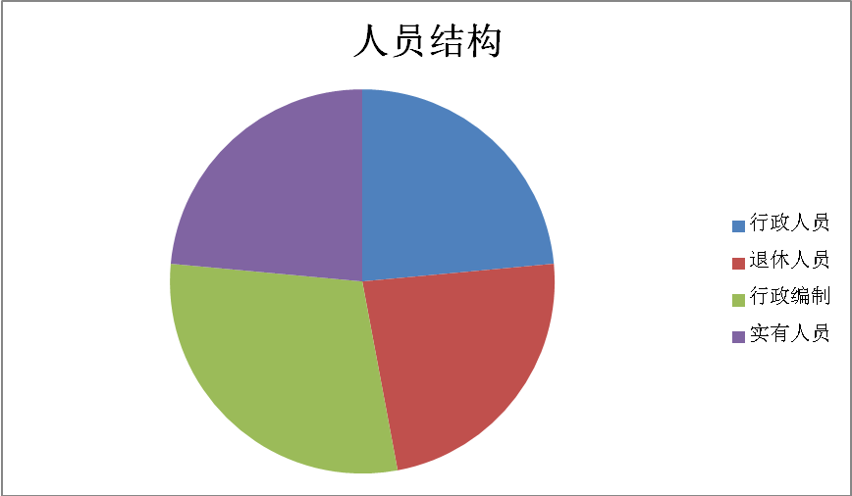

第二部分 2020年度部门决算表

序 号 | 内容 | 是否空表 | 表格为空的理由
表1 | 收入支出决算总表 | 否
表2 | 收入决算表 | 否
表3 | 支出决算表 | 否
表4 | 财政拨款收入支出决算总表 | 否
表5 | 一般公共预算财政拨款支出决算表（按功能分类科目） | 否
表6 | 一般公共预算财政拨款基本支出决算表（按经济分类科目） | 否
表7 | 一般公共预算财政拨款“三公”经费及会议费、培训费支出决算表 | 否
表8 | 政府性基金预算财政拨款收入支出决算表 | 是 | 无政府性基金决算收支
表9 | 国有资本经营预算财政拨款支出决算表 | 是 | 无国有资本经营决算拨款收支
收入支出决算总表
公开01表
编制部门：镇安县工商业联合会 金额单位：万元
收入 |  | 支出
项目 | 决算数 | 项目 | 决算数
1、一般公共预算财政拨款 | 73.12 | 1、一般公共服务支出 | 73.63
2、政府性基金预算财政拨款 |  | 2、外交支出
3、国有资本经营预算财政拨款 |  | 3、国防支出
4、上级补助收入 |  | 4、公共安全支出
5、事业收入 |  | 5、教育支出
6、经营收入 |  | 6、科学技术支出
7、附属单位上缴收入 |  | 7、文化旅游体育和传媒支出
8、其他收入 |  | 8、社会保障和就业支出
 |  | 9、卫生健康支出
 |  | 10、节能环保支出
 |  | 11、城乡社区支出
 |  | 12、农林水支出
 |  | 13、交通运输支出
 |  | 14、资源勘探信息等支出
 |  | 15、商业服务业等支出
 |  | 16、金融支出
 |  | 17、援助其他地区支出
 |  | 18、自然资源海洋气象等支出
 |  | 19、住房保障支出
 |  | 20、粮油物资储备支出
 |  | 21、灾害防治及应急管理支出
 |  | 22、其他支出
本年收入合计 | 73.12 | 本年支出合计 | 73.63
用事业基金弥补收支差额 |  | 结余分配
年初结转和结余 | 0.51 | 年末结转和结余
收入总计 | 73.63 | 支出总计 | 73.63

注：本表反映部门本年度的总收支和年末结转结余情况。本表金额转换为万元时，因四舍五入可能存在尾差。
收入决算表
公开02表
编制部门：镇安县工商业联合会 金额单位：万元
功能 |  | 本年收入合计 | 财政拨款收入 | 上级补助收入 | 事业收入 |  | 经营  收入 | 附属单位上缴收入 | 其他  收入
功能分类科目编码 | 科目名称 | 本年收入合计 | 财政拨款收入 | 上级补助收入 | 小计 | 其中：教育收费 | 经营  收入 | 附属单位上缴收入 | 其他  收入
合计 |  | 73.12 | 73.12
201 | 一般公共服务支出 | 73.12 | 73.12
20128 | 民主党派及工商联事务 | 73.12 | 73.12
2012801 | 行政运行 | 63.62 | 63.62
2012899 | 其他民主党派及工商联事务支出 | 9.5 | 9.5
注：本表反映部门本年度取得的各项收入情况。本表金额转换为万元时，因四舍五入可能存在尾差。
支出决算表
公开03表
编制部门：镇安县工商业联合会 金额单位：万元
功能 |  | 合计 | 基本支出 | 项目支出 | 上缴上级支出 | 经营支出 | 对附属单位补助支出
功能科目编码 | 科目名称
合计 |  | 73.63 | 64.13 | 9.5
201 | 一般公共服务支出 | 73.63 | 64.13 | 9.5
20128 | 民主党派及工商联事务 | 73.63 | 64.13 | 9.5
2012801 | 行政运行 | 64.13 | 64.13
2012899 | 其他民主党派及工商联事务支出 | 9.5 |  | 9.5
注：本表反映部门本年度各项支出情况。本表金额转换为万元时，因四舍五入可能存在尾差。
财政拨款收入支出决算总表
公开04表
编制部门：镇安县工商业联合会 金额单位：万元
收入 |  | 支出
项目 | 决算数 | 项目 | 合计 | 一般公共预算财政拨款 | 政府性基金预算财政拨款
1、一般公共预算财政拨款 | 73.12 | 1、一般公共服务支出 | 73.63 | 73.63
2、政府性基金预算财政拨款 |  | 2、外交支出
3、国有资本经营预算收入 |  | 3、国防支出
 |  | 5、教育支出
 |  | 8、社会保障和就业支出
 |  | 9、卫生健康支出
 |  | 14、资源勘探信息等支出
 |  | 15、商业服务业等支出
 |  | 16、金融支出
 |  | 19、住房保障支出
本年收入合计 | 73.12 | 本年支出合计 | 73.63 | 73.63
年初财政拨款结转和结余 | 0.51 | 年末财政拨款结转和结余
一、一般公共预算财政拨款 | 73.12
二、政府性基金预算财政拨款
收入总计 | 73.63 | 支出总计 | 73.63 | 73.63
注：本表反映部门本年度一般公共预算财政拨款和政府性基金预算财政拨款的总收支和年末结转结余情况。本表金额转换为万元时，因四舍五入可能存在尾差。
一般公共预算财政拨款支出决算表（按功能分类科目）
公开05表
编制部门：镇安县工商业联合会 金额单位：万元
项目 |  | 本年支出合计 | 基本支出 |  |  | 项目支出 | 备注
功能分类科目编码 | 科目名称 | 本年支出合计 | 小计 | 人员经费 | 公用经费 | 项目支出 | 备注
合计 |  | 73.63 | 64.13 | 58.24 | 5.89 | 9.5
201 | 一般公共服务支出 | 73.63 | 64.13 | 58.24 | 5.89 | 9.5
20128 | 民主党派及工商联事务 | 73.63 | 64.13 | 58.24 | 5.89 | 9.5
2012801 | 行政运行 | 64.13 | 64.13 | 58.24 | 5.89
2012899 | 其他民主党派及工商联事务支出 | 9.5 |  |  |  | 9.5
注：本表反映部门本年度一般公共预算财政拨款实际支出情况。本表金额转换为万元时，因四舍五入可能存在尾差。
一般公共预算财政拨款基本支出决算表（按经济分类科目）
公开06表编制部门：镇安县工商业联合会 金额单位：万元
项目 |  | 本年支出合计 | 人员经费 | 公用经费 | 备注
经济分类科目 | 科目名称
合计 |  | 64.13 | 58.24 | 5.89
301 | 工资福利支出 | 58.24 | 58.24
30101 | 基本工资 | 25.44 | 25.44
30102 | 津贴补贴 | 17.74 | 17.74
30103 | 奖金 | 7.21 | 7.21
30106 | 机关事业单位基本养老保险缴费 | 5.99 | 5.99
30110 | 其他社会保障缴费 | 1.86 | 1.86
302 | 商品和服务支出 | 5.89 |  | 5.89
30201 | 办公费 | 0.44 |  | 0.44
30202 | 印刷费 | 0.2 |  | 0.2
30222 | 工会经费 | 1.31 |  | 1.31
30225 | 其他交通费用 | 3.43 |  | 3.43
30227 | 其他商品和服务支出 | 0.51 |  | 0.51
注：本表反映部门本年一般公共预算财政拨款基本支出情况。单位万元时，因四舍五入可能存在尾差。
一般公共预算财政拨款“三公”经费及会议费、培训费
支出决算表
公开07表
编制部门：镇安县工商业联合会 金额单位：万元
项目 | 一般公共预算财政拨款安排的“三公”经费
项目 | 小计 | 因公出国（境）费用 | 公务接待费 | 小计 | 公务用车购置费 | 公务用车运行维护费 | 会议费 | 培训费
预算数 | 0.3 |  | 0.3
决算数 | 0.00 |  | 0.00
注：本表反映部门本年度一般公共预算财政拨款“三公”经费、会议费、培训费的预算数和实际支出。预算数为调整预算数。本表金额转换为万元时，因四舍五入可能存在尾差。

政府性基金预算财政拨款收入支出决算表
公开08表
编制部门：镇安县工商业联合会 金额单位：万元
项 目 |  | 年初结转和结余 | 本年收入 | 本年支出 |  |  | 年末结转和结余
功能分类科目编码 | 科目名称 | 年初结转和结余 | 本年收入 | 小计 | 基本支出 | 项目支出 | 年末结转和结余
合计
注：本表反映部门本年度政府性基金预算财政拨款收入支出及结转和结余情况，本部门无政府性基金预算拨款收支项目。
政府国有资本经营财政拨款收入支出决算表
公开09表
编制部门：镇安县工商业联合会 金额单位：万元
项 目 |  | 年初结转和结余 | 本年收入 | 本年支出 |  |  | 年末结转和结余
功能分类科目编码 | 科目名称 | 年初结转和结余 | 本年收入 | 小计 | 基本支出 | 项目支出 | 年末结转和结余
合计
注：本表反映部门本年度国有资本经营预算财政拨款支出情况，本部门本年无度国有资本经营预算财政拨款支出。

第三部分 2020年部门决算情况说明
一、收入支出决算总体情况说明
2020年度收入、支出总计73.63万元。与2019年相比，收入、支出各减少2.98万元，减少3.9%，主要原因是：单位工作人员退休工资支出减少。
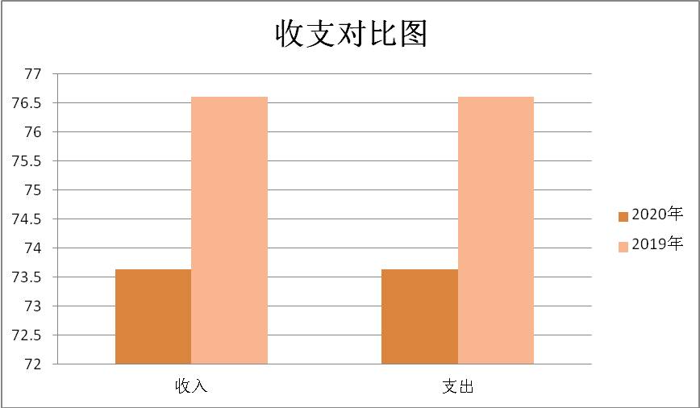
二、收入决算情况说明
2020年收入合计73.12万元，其中：财政拨款收入73.12万元，占总收入100%；事业收入0万元，占总收入0%；其他收入0万元，占总收入0%。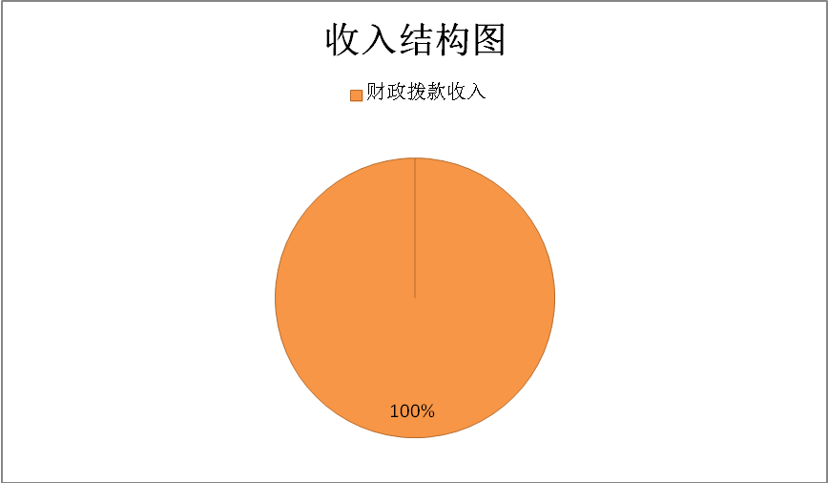
三、支出决算情况说明
2020年支出合计73.63万元，其中：基本支出64.13万元，占总支出87%；项目支出9.5万元，占总支出13%。

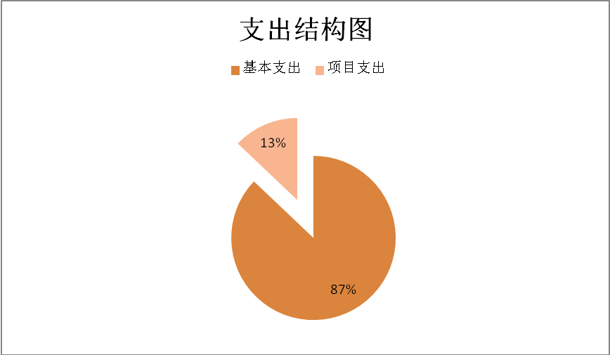
四、财政拨款收入支出决算总体情况说明
2020年度财政拨款收入、支出总计73.63万元，与2019年度相比，财政拨款收入支出总计减少2.98万元，减少3.89%，主要是：单位工作人员退休工资支出减少。

财政拨款收入支出对比图
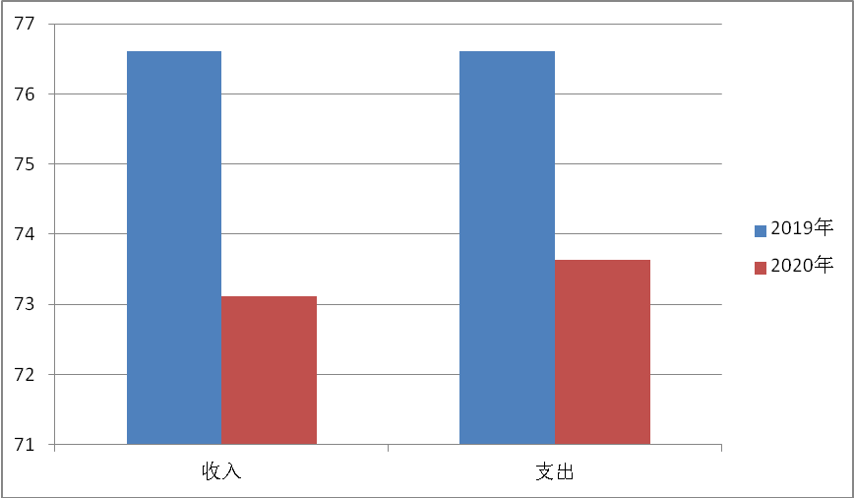
五、一般公共预算财政拨款支出决算情况说明
（一）财政拨款支出决算总体情况说明
2020年财政拨款支出73.63万元，占本年支出合计的100%。与2019年相比，财政拨款支出减少2.48万元，减少3.26%，主要原因是：人员退休工资交养老经办中心统管。（附财政拨款支出对比图）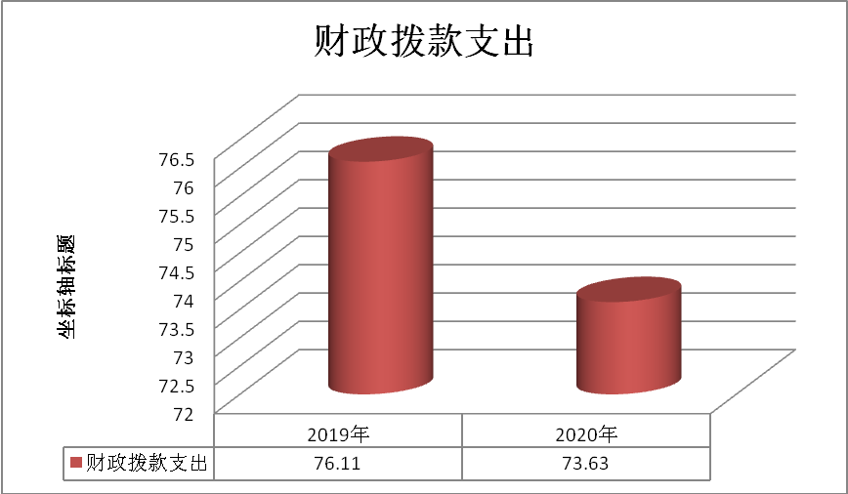
（二）财政拨款支出决算具体情况说明
2020年财政拨款支出年初预算为65.43 万元，调整预算为73.63万元，支出决算为73.63万元，完成预算的100%。按照政府功能分类科目分，其中：
1.一般公共服务支出（类）民主党派及工商联事务（款）行政运行（项）。
年初预算为58.43万元，调整预算为64.13万元，支出决算为64.13万元，完成预算的100%，决算数与预算数持平。
2.一般公共服务支出（类）民主党派及工商联事务（款）其他民主党派及工商联事务支出（项）。
年初预算为7万元，调整预算为9.5万元，支出决算为9.5万元，完成预算的100%，决算数与预算数持平。
六、一般公共预算财政拨款基本支出决算情况说明
2020年一般公共预算财政拨款基本支出64.13元，包括：人员经费支出58.24万元和公用经费支出5.89万元。
人员经费支出58.24万元，主要包括基本工资25.44万元、津贴补贴17.74万元、奖金7.21万元、机关事业单位基本保险养老缴费5.99万元、其他社会保障缴费1.86万元。
公用经费支出5.89万元，主要包括办公费0.44 万元、印刷费0.2万元、工会经费1.31、其他交通费用3.43万元、其他商品和服务支出0.51万元。
七、一般公共预算财政拨款“三公”经费及会议费、培训费支出决算情况说明
（一）“三公”经费财政拨款支出决算总体情况说明。
2020年“三公”经费财政拨款支出预算为0. 3万元，支出决算为0万元，完成预算的0%。决算数较预算数减少0. 3万元，主要原因是是压缩支出，严格控制经费。
（二）“三公”经费财政拨款支出决算具体情况说明。
2020年“三公”经费财政拨款支出决算中，因公出国（境）费支出决算0万元，占“三公”经费总支出0%；公务用车购置费支出0万元，占“三公”经费总支出0%；公务用车运行维护费支出决算0万元，占“三公”经费总支出0%；公务接待费支出决算0万元，占“三公”经费总支出0%。具体情况如下：
1.因出国（境）支出情况说明
2020年因公出国（境）团组0个，0人次，预算为0万元，支出决算为0万元，完成预算的0%，决算数与预算数持平，主要原因是本年无出国（境）预算和支出。
2.公务用车购置费用支出情况说明
2020年购置车辆0台，预算为0万元，支出决算为0万元，完成预算的0%，决算数与预算数持平，主要原因是本年无公务用车购置费用预算和支出。
3.公务用车运行维护费用支出情况说明
2020年公务用车运行维护费预算为0万元，支出决算为0万元，完成预算的0%，决算数与预算数持平，主要原因是本年无公务用车运行维护费用预算和支出。
4.公务接待费支出情况说明
2020年公务接待0批次，0人次，预算为0万元，支出决算为0万元，完成预算的0%，决算数较预算数减少0.3万元，主要原因是本年严格落实公务接待管理办法，减少公务接待批次和人数。
（三）培训费支出情况说明
2020年培训费预算为0万元，支出决算为0万元，完成预算的0%，决算数与预算数持平，主要原因是本年无培训费用预算和支出。
（四）会议费支出情况说明
2020年会议费预算为0万元，支出决算为0万元，完成预算的0%，决算数与预算数持平，主要原因是本年无会议费用预算和支出。
八、政府性基金预算财政拨款收入支出情况说明
本部门无政府性基金决算收支，并已公开空表。
九、国有资本经营财政拨款收入支出情况说明
本部门无国有资本经营决算拨款收支。
十、预算绩效情况说明
（一）预算绩效管理工作开展情况说明
根据预算绩效管理要求，本部门组织对2020年一般公共预算项目支出全面开展绩效自评，其中，一级项目1个，二级项目0个，共涉及资金9.5万元，占一般公共预算项目支出总额的100%。（本年度无政府性基金预算项目）
（二）部门决算中项目绩效自评结果
本部门在2020年度部门决算中反映的工商联业务经费共1个一级项目绩效自评结果。
工商联业务经费项目绩效自评综述：根据年初设定的绩效目标，项目自评得分95分。项目全年预算数9.5万元，执行数9.5万元，完成预算的100%。主要产出和效果：2020年，收集我县非公有制经济发展信息和数据，加强与市工商联和县委、县政府、县政协有关部门的联系合作，就非公经济发展中的热点、难点问题开展调研 2次，形成报告2份。召开非公经济人士座谈会及执委会工作会议2场次，开展“理想信念教育”实践活动 1 次，开展“万企帮万村”精准扶贫行动居全市前列。

县级预算（项目）绩效目标自评表
（2020年度）
专项（项目）名称 |  |  | 工商联业务经费
主管部门 |  |  | 镇安县工商业联合会 |  |  | 实施单位 | 镇安县工商业联合会
项目资金（万元） |  |  |  |  | 全年预算数（A） | 全年执行数（B） |  |  | 执行率（B/A）
 |  |  | 年度资金总额： |  | 9.5 | 9.5 |  |  | 100%
 |  |  | 其中：省级财政资
 |  |  | 市县财政资
 |  |  | 其他资金
年度  总体  目标 | 年初设定目标 |  |  |  |  | 全年实际完成情况
年度  总体  目标 | 开展“四好”商会创建活动，调研活动,召开非公经济人士座谈会及执委会工作会议；开展“理想信念教育活动”，深化“万企帮万村”精准扶贫，创新服务“两个健康”。 |  |  |  |  | 创新服务“两个健康”，开展专题调查研究，形成调研报告2份，召开非公经济人士座谈会及执委会工作会议2次；开展理想信念教育实践活动2次，收集县非公有制经济发展信息和数据，开展“万企帮万村”精准扶贫行动居全市前列。
绩  效  指  标 | 一级  指标 | 二级指标 |  | 三级指标 |  | 年度指标值 |  | 全年完成值 |  | 未完成原因和改进措施
绩  效  指  标 | 产出  指标 | 数量指标 |  | 召开非公经济人士座谈会及执委会工作会议 |  | 2场次 |  | 2场次
绩  效  指  标 | 产出  指标 |  |  | 深入开展调查研究 |  | 2次 |  | 2次
绩  效  指  标 | 产出  指标 | 质量指标 |  | 形成调研报告 |  | 2份 |  | 2份
绩  效  指  标 | 效益  指标 | 社会效益  指标 |  | “万企帮万村”精准扶贫行动带动贫困村收入增加 |  | 效果明显 |  | 较为明显
绩  效  指  标 | 满意度指标 | 服务对象满意度指标 |  | 民营企业满意度 |  | 99% |  | 99%
说明 | 无
注：1.其他资金包括和财政资金共同投入到同一项目的自有资金、社会资金，以及前年度的结转结余资金等。
2.定量指标，资金使用单位填写本地区实际完成数。财政和主管部门汇总时，对绝对值直接累加计算，相对值按照资金额度加权平均计算。
3.定性指标根据指标完成情况分为：全部或基本达成预期指标、部分达成预期指标并具有一定效果、未达成预期指标 效果较差三档，分别按照100%—80%（含）、80%-60%（含）、60-0%合理填写完成比例。
部门整体支出绩效自评表
（2020年度）
填报单位:镇安县工商业联合会 |  |  |  |  | 自评得分：95
（一）简要概述部门职能与职责。 |  |  |  |  | 县工商联是中国共产党领导的镇安县工商界组成的人民团体和民间商会，是党和政府联系非公有制经济  人士的桥梁和纽带，是政府管理和服务非公有制经济的助手。60多年来，在中国共产党的领导下，伴随祖国胜利前进的步伐，镇安县工商联在各个历史时期，紧紧围绕全县中心目标，努力开展工作，为我县经济社会发展做出了积极的贡献.
（二）简要概述部门支出情况，按活动内容分类。 |  |  |  |  | 全年经费总支出情况：2020年全年经费总支出73.63万元，其中：行政运行人员经费和公用经费64.13万元，占总支出87%，其他民主党派及工商联事务支出9.5万元，占总支出13%。
（三）简要概述当年省委省政府下达的重点工作。 |  |  |  |  | 贯彻落实习近平总书记民营企业座谈会主要讲话精神，开展民营企业经营情况调研，切实增强企业活力，深入开展“万企帮万村”精准扶贫行动，组织民营企业参加重大经济活动，引导民营企业创新驱动发展。
一级  指标 | 二级  指标 | 三级指标 | 分值 | 指标说明 | 评分标准 | 指标值计算公式和数据获取方式 | 年初目标值 | 实际完成值 |  | 得分 |  | 未完成原因分析与改进措施 | 绩效指标分析与建议
投入 | 预算执行（25分） | 预算  完成率  （10分） | 10 | 预算完成率=（预算完成数/预算数）×100%，用以反映和考核部门（单位）预算完成程度。  预算完成数：部门（单位）本年度实际完成的预算数。  预算数：财政部门批复的本年度部门（单位）预算数。 | 预算完成率＝100%的，得10分。  预算完成率≥95%的，得9分。  预算完成率在90%（含）和95%之间，得8分。  预算完成率在85%（含）和90%之间，得7分。  预算完成率在80%（含）和85%之间，得6分。  预算完成率在70%（含）和80%之间，得4分。  预算完成率＜70%的，得0分。 | 1.指标值=（预算完成数/预算数）×100%。2.2020年度财政批复部门年初预算数73.63万元；2020年度部门决算（预算完成数）73.63万元. |  | 100% |  | 10
投入 | 预算执行（25分） | 预算调整率  （5分） | 5 | 预算调整率=（预算调整数/预算数）×100%，用以反映和考核部门（单位）预算的调整程度。  预算调整数：部门（单位）在本年度内涉及预算的追加、追减或结构调整的资金总和（因落实国家政策、发生不可抗力、上级部门或本级党委政府临时交办而产生的调整除外）。  预算包括一般公共预算与政府性基金预算。 | 预算调整率绝对值≤5%，得5分。  预算调整率绝对值＞5%的，每增加0.1个百分点扣0.1分，扣完为止。11 | 1.指标值=（预算调整数/预算数）×100%。2.2020年度部门决算（预算调整数）7.69万元。 | ≤5% | 11.6% |  | 0 |  | 调整项目为工商联业务经费支出2万元，十三月奖励工资1.61万元，机关工作人员交通补贴3.03万元及人员工资调整1.05万元.
投入 | 预算执行（25分） | 支出进度率  （5分） | 5 | 支出进度率=（实际支出/支出预算）×100%，用以反映和考核部门（单位）预算执行的及时性和均衡性程度。  半年支出进度＝部门上半年实际支出/（上年结余结转+本年部门预算安排+上半年执行中追加追减）*100%。  前三季度支出进度＝部门前三季度实际支出/（上年结余结转+本年部门预算安排+前三季度执行中追加追减）*100%。 | 半年进度：进度率≥45%，得2分；进度率在40%（含）和45%之间，得1分；进度率＜40%，得0分。  前三季度进度：进度率≥75%，得3分；进度率在60%（含）和75%之间，得2分；进度率＜60%，得0分。 | 集中支付系统 | 半年进度≥45%  前三季度进度：进度率≥75% | 半年进度≥45%前三季度进度：进度率≥75% |  | 5
投入 | 预算执行（25分） | 预算编制准确率（5分） | 5 | 部门预算中除财政拨款外的其他收入预算与决算差异率。  预算编制准确率＝其他收入决算数/其他收入预算数×100%-100%。 | 预算编制准确率≤20%，得5分。  预算编制准确率在20%和40%（含）之间，得3分。  预算编制准确率＞40%，得0分。 | 1.指标值=其他收入决算数/其他收入预算数×100%-100%。2.2020年度财政批复部门年初其它预算数收入0；2020年度部门决算数其他收入0万元 | ≤20% | ≤20% |  | 5
过程 | 预算管理（15分） | “三公”经费控制率  （5分） | 5 | “三公”经费控制率=（“三公”经费”实际支出数/“三公”经费预算安排数）×100%，用以反映和考核部门（单位）对“三公”经费的实际控制程度。 | “三公”经费控制率 ≤100%，得5分，每增加0.1个百分点扣0.5分，扣完为止。 | 1.指标值=（“三公”经费实际支出数/“三公”经费预算安排数）×100%。2.2020年度财政部门年初预算数0.3万元；2020年度部门决算数0万元 | ≤100% | 0% |  | 5
过程 | 预算管理（15分） | 资产管理规范性  （5分） | 5 | 部门（单位）资产管理是否规范，用以反映和考核部门（单位）资产管理情况。  1.新增资产配置按预算执行。  2.资产有偿使用、处置按规定程序审批。  3.资产收益及时、足额上缴财政。 | 全部符合5分，有1项不符扣2分,扣完为止。 |  |  | 全部符合 |  | 5
过程 | 预算管理（15分） | 资金使用合规性  （5分） | 5 | 部门（单位）使用预算资金是否符合相关的预算财务管理制度的规定，用以反映和考核部门（单位）预算资金的规范运行情况。  1.符合国家财经法规和财务管理制度规定以及有关专项资金管理办法的规定；  2.资金的拨付有完整的审批程序和手续；  3.重大项目开支经过评估论证；  4.符合部门预算批复的用途；  5.不存在截留、挤占、挪用、虚列支出等情况。 | 全部符合5分,有1项不符扣2分。 |  |  | 全部符合 |  | 5
效果 | 履职尽责（60分） | 项目产出  （40分） | 40 | 严格控制费用  规模、执行相关规定，按时完成工作任务。 | 1.若为定性指标，根据“三档”原则分别按照指标分值的100-80%（含）、80-50%（含）、50-10%来记分；  2.若为定量指标，完成值达到指标值，记满分；未达到指标值，按完成比率计分，正向指标（即指标值为≥*）得分＝实际完成值/年初目标值*该指标分值，反向指标（即指标值为≤*）得分＝年初目标值/实际完成值*该指标分值。 | 年初绩效目标表 | 5项 | 5项 |  | 40
 |  | 项目效益  （20分） | 20 | 服务“两个健康”，促进我县非公经济全面发展 |  | 年初绩效目标表 | 不断提升 | 100% |  | 20
备注：
1.“项目产出”和“项目效果”直接细化成部门年初绩效目标中的指标，并根据重要程度赋权。
2.“绩效指标分析”是指参考历史数据、行业标准及绩效目标实际完成情况等相关资料，从“是否与项目密切相关，指标值是否可获取，指标值设置是否合理”等角度，从产出和效果类指标中找出需要改进的指标，并逐项提出次年的编制意见和建议。

十一、其他重要事项说明
（一）机关运行经费支出情况说明
2020年机关运行经费年初预算为2.4万元，上年结转0.51万元，调整预算数5.89万元，支出决算为5.89万元，完成预算的100%，决算数与预算数基本持平。
（二）政府采购支出
2020本部门政府采购支出总额支出0万元，其中政府采购货物类支出0万元、政府采购服务类支出0万元、政府采购工程类支出0万元。
（三）国有资产占用及购置情况说明
截至2020年末，本部门机关及所属单位公务车辆保有量0辆；单价50万元以上的通用设备0台（套）；单价100万元以上的专用设备0台（套）。2020年当年购置车辆0辆；购置单价50万元以上的通用设备0台（套）；购置单价100万元以上的专用设备0台（套）。 第四部分 专业名词解释
1.基本支出：指为保障机构正常运转、完成日常工作任务而发生的各项支出。
2.项目支出：指单位为完成特定的行政工作任务或事业发展目标所发生的各项支出。
3.“三公”经费：指部门使用一般公共预算财政拨款安排的因公出国（境）费、公务用车购置及运行费和公务接待费支出。
4.财政拨款收入：指本级财政当年拨付的资金。
5.机关运行经费：指各部门的公用经费，包括办公费及印刷费、邮电费、差旅费、会员费、福利费、日常维修费、专用材料及一般设备购置费、办公用房水电费、办公用房取暖费、办公用房物业管理费、公务用车运行维护费以及其他费用。
6.参政议政：指各民主党派为参政议政进行的调研、会议、检查等方面的支出。

